 НОВОСТИ

РАЗРАБОТАНА МЕТОДИКА ПРОВЕДЕНИЯ АТТЕСТАЦИИ ГОСУДАРСТВЕННЫХ ГРАЖДАНСКИХ СЛУЖАЩИХ



[Постановление](http://www.profiz.ru/upl/pictures/KR_2020/%D0%90%D0%BA%D1%82%D1%8B/09092020%20%D0%9F%D0%BE%D1%81%D1%82%D0%B0%D0%BD%D0%BE%D0%B2%D0%BB%D0%B5%D0%BD%D0%B8%D0%B5%20%D0%9F%D1%80%D0%B0%D0%B2%D0%B8%D1%82%D0%B5%D0%BB%D1%8C%D1%81%D1%82%D0%B2%D0%B0%20%D0%A0%D0%A4.docx) Правительства РФ от 09.09.2020 № 1387 "Об утверждении единой методики проведения аттестации государственных гражданских служащих Российской Федерации"

Методика направлена на формирование единых методологических подходов к проведению аттестации.

В ходе аттестации осуществляется оценка профессиональной служебной деятельности гражданского служащего исходя из следующих характеристик:

• участие в решении (разработке) вопросов (документов), направленных на реализацию задач, стоящих перед соответствующим подразделением (государственным органом);

• сложность выполняемой профессиональной служебной деятельности, ее эффективность и результативность;

• соответствие квалификационным требованиям к уровню профобразования, стажу гражданской службы или работы по специальности, направлению подготовки, знаниям и умениям;

• отсутствие установленных фактов несоблюдения служебной дисциплины и ограничений, нарушения запретов, невыполнения требований к служебному поведению и обязательств, установленных законодательством о гражданской службе и о противодействии коррупции.

Аттестация проводится один раз в 3 года. Внеочередная аттестация может проводиться по соглашению сторон служебного контракта с учетом результатов годового отчета о профессиональной служебной деятельности гражданского служащего либо после принятия в установленном порядке решения: о сокращении должностей гражданской службы в государственном органе; об изменении условий оплаты труда гражданских служащих.

По результатам аттестации может быть рекомендовано направление в приоритетном порядке гражданского служащего для получения дополнительного профессионального образования.

Результаты аттестации заносятся в аттестационный лист, составленный по утвержденной форме.

**Постановлением Правительства РФ от 9 сентября 2020 года № 1387 утверждена единая методика проведения аттестации государственных гражданских служащих Российской Федерации», сообщает**[**информационно-правой портал «Консультант Плюс»**](http://www.consultant.ru/law/review/fed/fd2020-09-14.html#fd_theme_41)**.**  
 

[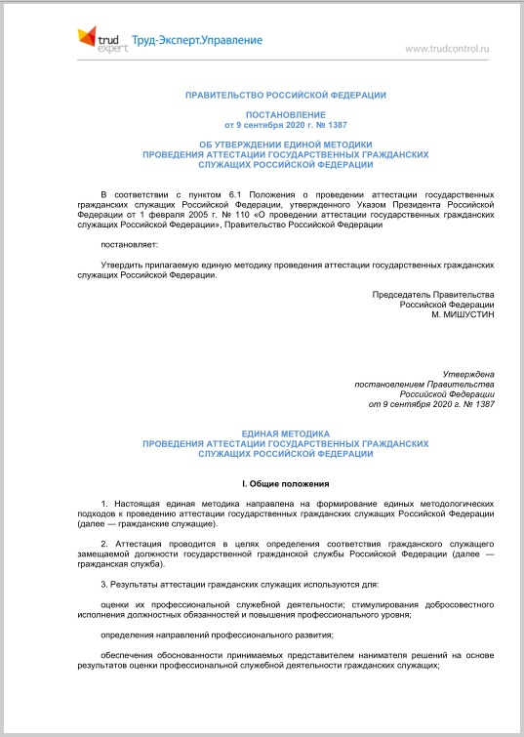](https://www.trudcontrol.ru/files/editor/files/%d0%9f%d0%be%d1%81%d1%82%d0%b0%d0%bd%d0%be%d0%b2%d0%bb%d0%b5%d0%bd%d0%b8%d0%b5%20%d0%9f%d1%80%d0%b0%d0%b2%d0%b8%d1%82%d0%b5%d0%bb%d1%8c%d1%81%d1%82%d0%b2%d0%b0%20%d0%a0%d0%a4%20%d0%be%d1%82%2009_09_2020%20N%201387.pdf)

Начало действия документа: 19.09.2020

**Так же с  19 сентября 2020 года действуют новые правила «Системы противопожарной защиты. Эвакуационные пути и выходы»**

СП 1.13130.2020 «Системы противопожарной защиты. Эвакуационные пути и выходы» утвержден приказом МЧС России № 194 от 19 марта 2020 года. Документ также зарегистрирован в Росстандарте.

Новые правила устанавливают требования пожарной безопасности к эвакуационным путям. Требования необходимо учитывать как при строительстве, так и при перепланировке или реконструкции здания. СП содержит положения о том, где и на каком расстоянии друг от друга должны располагаться аварийные выходы в социальных учреждениях и объектах с массовым пребыванием людей. Все расстояния и размеры рассчитываются по формулам, которые приведены в документе.

Настоящий свод правил разработан в соответствии со статьей 89 Федерального закона от 22 июля 2008 г. N 123-ФЗ «Технический регламент о требованиях пожарной безопасности». Требования СП не распространяются на здания специального назначения (для производства и хранения взрывчатых веществ и средств взрывания, военного назначения, горных выработок). Основные цели разработанного Свода правил: обеспечение возможности своевременной и беспрепятственной эвакуации людей; обеспечение возможности спасения людей, которые могут подвергнуться воздействию опасных факторов пожара; защиту людей на путях эвакуации от воздействия опасных факторов пожара.

**Одно из изменений в правилах по медосмотрам.**

*Работа за компьютером свыше 50% рабочего времени — больше не причина для медосмотров*

**Как было**: до 24 мая 2020 года все сотрудники, которые работают за ПЭВМ не менее 50% рабочего времени, проходили медосмотры 1 раз в 2 года по п. 3.2.2.4 приложения № 1 к Порядку, утв. Приказом Минздравсоцразвития России от 12.04.2011 № 302н (далее — Приложение № 1). Для проведения медосмотра имело значение само наличие факта работы за ПЭВМ суммарно не менее 50% рабочего времени, вне зависимости от результатов специальной оценки условий труда.

**Как стало**: с 24 мая 2020 года вступает в силу Приказ Минтруда России № 187н, Минздрава России № 268н от 03.04.2020, который вносит изменения в Приложение № 1. Обязательно проходить медосмотры должны 1 раз в 2 года те сотрудники, на рабочих местах которых электромагнитное поле широкополосного спектра частот (5 Гц — 2 кГц, 2 кГц — 400 кГц) превышает предельно допустимый уровень.

**Должны ли офисные работники проходить предварительный медицинский осмотр при приеме на работу?**

Нет, не должны, если на рабочем месте сотрудника оптимальные или допустимые условия труда. Но если фактические значения электромагнитного поля широкополосного спектра частот на их рабочих местах превышают предельно допустимые уровни у оборудования, которое работает в диапазоне 0,005–2 кГц и 2–400 кГЦ. Это указано в пункте 3.2.2.4 перечня вредных и опасных производственных факторов, утвержденного приказом Минздравсоцразвития от 12.04.2011 № 302н.

Определить превышение предельно допустимого уровня для сотрудников, которые работают на компьютере, можно будет при проведении санитарного производственного контроля, так как измерения ЭМП на персональных компьютерах при проведении СОУТ не проводят (прим. 5 к п. 1.5 приложения 2, утв. приказом Минтруда от 24.01.2014 № 33н).

Внеплановую спецоценку проводить не нужно, так как условия труда не изменились и нет других оснований из пункта 1 статьи 17 Закона от 28.12.2013 № 426-ФЗ.

***Обучение оказанию первой помощи пострадавшим***

Обучение оказанию первой помощи пострадавшим на производстве проводите (письма Роструда от 17.08.2018 № ТЗ/5430-03-3/1, Минтруда от 09.12.2015 № 15-2/ООГ-6230):

* для работников рабочих профессий — 1 раз в год;
* для руководителей и специалистов — 1 раз в 3 года.

Обучение проводят в рамках специального обучения по охране труда. Порядок, форму и оформление его результатов можете определить самостоятельно. Но проводить его должны лица, прошедшие специальную подготовку.